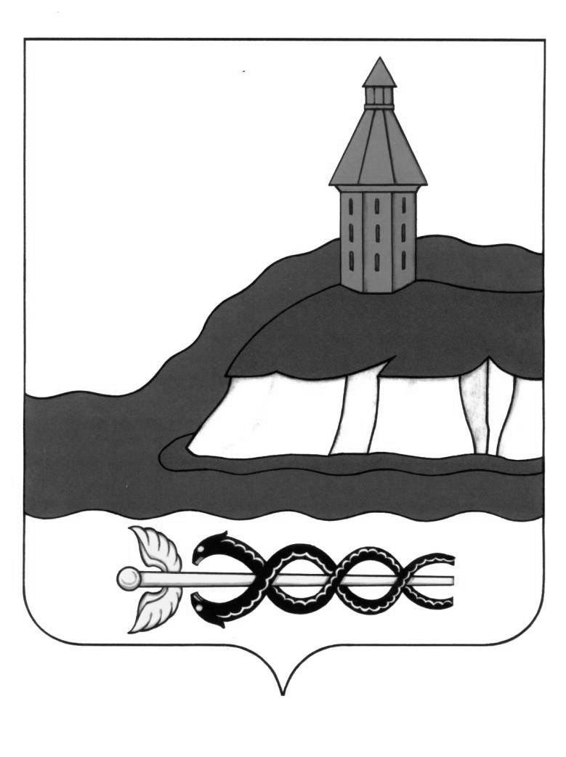

ФИНАНСОВЫЙ ОТДЕЛ
АДМИНИСТРАЦИИ КАЛАЧЕЕВСКОГО
МУНИЦИПАЛЬНОГО РАЙОНА

ВОРОНЕЖСКОЙ ОБЛАСТИ

ПРИКАЗ

26 февраля 2025 г. №15
г. Калач

О внесении изменений в приказ финансового
отдела администрации Калачеевского муниципального района от 29.12.2023 года № 45: «Об утверждении Порядка санкционирования расходов бюджетных и автономных учреждений Калачеевского муниципального района, источником финансового обеспечения которых являются субсидии, полученные в соответствии с абзацем вторым пункта 1 статьи 78.1 и статьей 78.2 Бюджетного Кодекса Российской Федерации».

В соответствии с частями 3.7 и 3.10 статьи 2 Федерального закона от 03 ноября 2006года № 174-ФЗ «Об автономны учреждениях», частью 16 статьи 30 Федерального закона от 08 мая 2010 года № 83-ФЗ «О внесении изменений в отдельные законодательные акты Российской Федерации в связи с совершенствованием правового положения государственных (муниципальных) учреждений», постановлением администрации Калачеевского муниципального района от 09.02.2018 года № 56 «Об утверждении Правил осуществления капитальных вложений в объекты муниципальной собственности Калачеевского муниципального района за счет средств муниципального бюджета»,
Приказываю:

1. Внести следующие изменения в приказ финансового отдела администрации Калачеевского муниципального района от 29.12.2023 года № 45: «Об утверждении Порядка санкционирования расходов бюджетных и автономных учреждений Калачеевского муниципального района, источником финансового обеспечения которых являются субсидии, полученные в соответствии с абзацем вторым пункта 1 статьи 78.1 и статьей 78.2 Бюджетного Кодекса Российской Федерации»:
1.1 Приложение № 2 к Порядку расходов бюджетных и автономных учреждений Калачеевского муниципального района, источником финансового обеспечения которых являются субсидии, полученные в соответствии с абзацем вторым пункта1 статьи 78.1 и статьей 78.2 Бюджетного Кодекса Российской Федерации изложить в новой редакции согласно приложению к настоящему приказу.
2. Настоящий приказ вступает в силу с 01 января 2025 года
3. Контроль за выполнением настоящего приказа оставляю за собой.

Руководитель финансового отдела
администрации Калачеевского
муниципального района Т.Н.Кузнецова
Приложение
к приказу от 26 февраля 2025 года №15

«Приложение № 2
к Порядку
расходов бюджетных и автономных
учреждений Калачеевского муниципального
района, источником финансового обеспечения
которых являются субсидии, полученные в
соответствии с абзацем вторым пункта1 статьи 78.1
и статьей 78.2 Бюджетного Кодекса Российской Федерации

Перечень
кодов целевых субсидий, предоставляемых бюджетным и автономным учреждениям Калачеевского муниципального района в соответствии с абзацем вторым пункта 1 статьи 78.1 и статьей 78.2 Бюджетного кодекса Российской Федерации

№ п/п | Наименование субсидии | Код субсидии
1 | Финансирование целевой субсидии на обеспечение учащихся общеобразовательных учреждений молочной продукцией | 927-001
2 | Финансирование целевой субсидии в сфере организации отдыха детей в каникулярное время | 927-002
3 | Финансирование целевой субсидии на софинансирование капитальных вложений в объекты муниципальной собственности | 927-003
4 | Финансирование целевой субсидии на софинансирование капитальных вложений в объекты муниципальной собственности из средств муниципального бюджета | 927-004
5 | Финансирование целевой субсидии на материально-техническое оснащение муниципальных общеобразовательных организаций | 927-007
6 | Финансирование целевой субсидии для компенсации дополнительных расходов | 927-008
7 | Финансирование целевой субсидии на мероприятия по развитию сети общеобразовательных организаций Воронежской области | 927-010
8 | Финансирование целевой субсидии для компенсации дополнительных расходов, возникших в результате решений, принятых органами власти другого уровня | 927-012
9 | Финансирование целевой субсидии на мероприятия муниципальной программы «Развитие образования в Калачеевском муниципальном районе на 2020-2027 годы» | 927-015
10 | Финансирование целевой субсидии на осуществление капитальных вложений в объекты капитального строительства муниципальной собственности и объекты недвижимого имущества, приобретаемые в муниципальную собственность предоставляемые из муниципального бюджета | 927-016
11 | Субсидии на организацию бесплатного горячего питания обучающихся, получающих начальное общее образование в государственных и муниципальных образовательных организациях | 24-53040-00000-00002
12 | Ежемесячное денежное вознаграждение за классное руководство педагогическим работникам государственных и муниципальных общеобразовательных организаций в 2024 году | 24-53030-00000-00000
13 | Субсидии на проведение мероприятий по обеспечению деятельности советников директора по воспитанию и взаимодействию с детскими общественными объединениями в общеобразовательных организациях | 24-51790-00000-00000
14 | Субсидии на государственную поддержку отрасли культуры (Лучшим работникам сельских учреждений культуры предоставлено денежное поощрение) | 2455190X100250000000
15 | Иные межбюджетные трансферты на обеспечение выплат ежемесячного денежного вознаграждения советникам директоров по воспитанию и взаимодействию с детскими общественными объединениями государственных общеобразовательных организаций, профессиональных образовательных организаций субъектов Российской Федерации, г. Байконура и федеральной территории "Сириус", муниципальных общеобразовательных организаций и профессиональных образовательных организаций | 24-50500-00000-00000
16 | Субсидии на организацию бесплатного горячего питания обучающихся, получающих начальное общее образование в государственных и муниципальных образовательных организациях (муниципальные образовательные организации) | 25-53040-00000-00002
17 | Иные межбюджетные трансферты на ежемесячное денежное вознаграждение за классное руководство педагогическим работникам государственных и муниципальных образовательных организаций, реализующих образовательные программы начального общего образования, образовательные программы основного общего образования, образовательные программы среднего общего образования (Обеспечены выплаты денежного вознаграждения за классное руководство, предоставляемые педагогическим работникам образовательных организаций, ежемесячно) | 2553030X298570000000
18 | Субсидии на проведение мероприятий по обеспечению деятельности советников директора по воспитанию и взаимодействию с детскими общественными объединениями в общеобразовательных организациях | 25-51790-00000-00000
19 | Иные межбюджетные трансферты на обеспечение выплат ежемесячного денежного вознаграждения советникам директоров по воспитанию и взаимодействию с детскими общественными объединениями государственных общеобразовательных организаций, профессиональных образовательных организаций субъектов Российской Федерации, города Байконура и федеральной территории "Сириус", муниципальных общеобразовательных организаций и профессиональных образовательных организаций (Обеспечены выплаты ежемесячного денежного вознаграждения советникам директоров по воспитанию и взаимодействию с детскими общественными объединениями) | 2550500X298320000000
20 | Субсидии на государственную поддержку отрасли культуры (Лучшим работникам сельских учреждений культуры предоставлено денежное поощрение) | 2555190X211740000000

